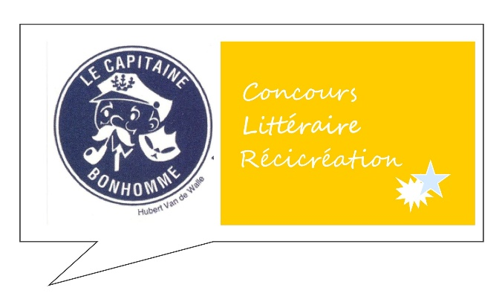
COMMUNIQUÉ DE PRESSE
Pour diffusion immédiate

CONCOURS LITTÉRAIRE RÉCICRÉATION : SOIRÉE DES LAURÉATS
MERCREDI LE 8 DÉCEMBRE, 19H00, À LA BIBLIOTHÈQUE ARMAND-CARDINAL, 150 RUE DU CENTRE-CIVIQUE. MONT-SAINT-HILAIRE.QC

Mont-Saint-Hilaire, le lundi 22 novembre 2021- L’équipe du concours littéraire RéCIcréation est fière de partager avec vous de formidables nouvelles ! Le capteur de mots, notre capitaine littéraire qui navigue sur un signet-voyageur intrépide, a réalisé un voyage extraordinaire. La récolte de la saison 2021 a dépassé ses objectifs. La qualité des textes proposés est fantastique. Le thème libre a donné lieu à une variété de sujets originaux qui certes donneront du fil à retordre aux membres du jury pour la sélection des gagnants.
PRIX RÉCICRÉATION
҉ Prix récit MRCVR ҉ Prix poésie MRCVR
҉ Prix récit Capitaine Bonhomme VMSH ҉ Prix bande dessinée VMSH
҉ Prix volet SLAM MRCVR
҉ Bourse globale à déterminer

Les lauréats seront dévoilés le 8 décembre à 19h00 à la bibliothèque Armand-Cardinal de Mont-Saint-Hilaire.
Ce concours est planifié conjointement avec la Bibliothèque Armand-Cardinal et soutenu financièrement dans le cadre des ententes de développement culturel entre la Ville de Mont-Saint-Hilaire, la MRC de La Vallée-du-Richelieu et le gouvernement du Québec.
҉ Passeport vaccinal exigé. Port du masque obligatoire.

– 30 –
Source et renseignements :
Mireille Noël, présidente Concours littéraire Récicréation
Tél. : 438.391.8266 | Courriel : mireillenoel@videotron.ca

